Diagnostic du Cancer du Sein à l'aide d'un Réseau Bayésien

réalisé par :
ikram mohamed mahmoud
kawther halima nfidsa

Introduction :

Le diagnostic précoce et précis du cancer du sein est essentiel pour améliorer les chances de traitement et de survie des patients. Dans ce rapport, nous présentons une approche basée sur les réseaux bayésiens pour aider au diagnostic de cette maladie. En utilisant un ensemble de données provenant du Centre Médical Universitaire, Institut d'Oncologie, à Ljubljana, en Yougoslavie, nous avons construit un modèle probabiliste pour prédire le diagnostic du cancer du sein en fonction de plusieurs caractéristiques cliniques.

Description des Variables Sélectionnées :
Les variables sélectionnées pour notre étude sont cruciales pour le diagnostic du cancer du sein et ont été choisies en consultation avec un médecin spécialisé dans ce domaine. Voici un aperçu de ces variables :
- Âge du Patient : L'âge du patient est un facteur important dans le diagnostic du cancer du sein, car il peut influencer le risque de développement de la maladie.
- Taille de la Tumeur : La taille de la tumeur est un indicateur clé de la sévérité de la maladie et peut aider à évaluer son stade.
- Nombre de Ganglions Lymphatiques Envahis : Ce paramètre indique la propagation potentielle du cancer à d'autres parties du corps, ce qui est crucial pour déterminer le traitement approprié.
- Présence de Capsules des Ganglions Lymphatiques : La présence de capsules des ganglions lymphatiques peut fournir des informations sur l'agressivité de la tumeur.
- Degré de Malignité de la Tumeur : Ce paramètre reflète le caractère invasif et la gravité de la tumeur, ce qui est essentiel pour déterminer le pronostic et le traitement.
- Sein affecté : Identifier quel sein est affecté par la tumeur est crucial pour la planification du traitement et la compréhension de la progression de la maladie.
- Quadrant du sein affecté : Le quadrant spécifique du sein affecté par la tumeur fournit des informations précieuses sur l'emplacement de la tumeur et sa propagation potentielle.
- Traitement par irradiation : Le fait que le patient ait reçu un traitement par irradiation peut avoir un impact sur le pronostic et la récurrence du cancer du sein.

Structure du Réseau Bayésien :
La structure du réseau bayésien est conçue pour capturer les relations de dépendance probabiliste entre les variables sélectionnées. Voici la structure du réseau bayésien avec des explications justifiant les liens entre les variables :
- L'âge du patient est relié à la ménopause et au degré de malignité de la tumeur, car l'âge peut influencer ces facteurs.
- La ménopause est également liée au degré de malignité de la tumeur, car les changements hormonaux associés à la ménopause peuvent affecter la croissance tumorale.
- La taille de la tumeur influence le degré de malignité et le nombre de ganglions lymphatiques envahis, car une tumeur plus grande est souvent associée à une maladie plus avancée.
- La présence de capsules des ganglions lymphatiques dépend du nombre de ganglions lymphatiques envahis et du degré de malignité de la tumeur, car ces facteurs peuvent indiquer l'agressivité de la tumeur.
- Enfin, le diagnostic du cancer du sein est influencé par plusieurs facteurs, y compris le degré de malignité de la tumeur et la présence de capsules des ganglions lymphatiques.
En construisant notre réseau bayésien de cette manière, nous avons pu capturer les relations complexes entre les caractéristiques des tumeurs et leur diagnostic de cancer du sein, ce qui nous permet d'obtenir des prédictions probabilistes précieuses pour aider les cliniciens dans leur processus de prise de décision.

Une explication de l'algorithme EM :

L'algorithme de maximisation de l'espérance (EM) est une technique itérative utilisée pour estimer les paramètres d'un modèle probabiliste lorsque certaines variables sont manquantes ou non observées. Dans le contexte des réseaux bayésiens, l'algorithme EM est particulièrement utile pour apprendre les paramètres du réseau à partir des données disponibles, ce qui est essentiel pour la modélisation des relations probabilistes entre les variables.

Le processus de l'algorithme EM se déroule en deux étapes principales :
Étape E (Expectation) : Dans cette étape, les valeurs attendues des variables cachées sont calculées à partir des données observées et des estimations actuelles des paramètres du modèle. Pour chaque itération de l'algorithme, les valeurs attendues des variables cachées sont recalculées en utilisant les estimations les plus récentes des paramètres. Ces valeurs attendues sont essentielles car elles servent de pont entre les variables observées et les variables cachées du modèle.
Étape M (Maximization) : Dans cette étape, les paramètres du modèle sont mis à jour en maximisant la probabilité des données observées, en utilisant les valeurs attendues des variables cachées calculées à l'étape E. Plus précisément, les paramètres sont ajustés pour améliorer la correspondance entre les données observées et les prédictions du modèle. Cela se fait généralement en utilisant des techniques d'optimisation pour trouver les valeurs des paramètres qui maximisent la fonction de vraisemblance des données.

L'algorithme EM est répété itérativement jusqu'à ce que la convergence soit atteinte, c'est-à-dire que les changements dans les estimations des paramètres deviennent négligeables ou jusqu'à ce qu'un critère d'arrêt prédéfini soit satisfait. La convergence garantit que les estimations des paramètres convergent vers les valeurs les plus probables, ce qui indique que le modèle a été suffisamment ajusté aux données observées.
Dans le contexte de notre étude, l'algorithme EM est utilisé pour estimer les paramètres du réseau bayésien à partir des données du jeu d'entraînement. Cela nous permet d'obtenir des estimations probabilistes des relations entre les différentes variables du modèle, ce qui est essentiel pour l'inférence et le diagnostic médical ultérieurs. En utilisant l'algorithme EM, nous sommes en mesure de tirer le meilleur parti des données disponibles pour construire un modèle précis et informatif pour le diagnostic du cancer du sein.

Une explication de l'inférence et du diagnostic médical basés sur le réseau bayésien final :
Une fois que les paramètres du réseau bayésien ont été appris à l'aide de l'algorithme EM, le modèle peut être utilisé pour effectuer l'inférence et le diagnostic médical. L'inférence dans un réseau bayésien implique le calcul de la probabilité conditionnelle d'une variable donnée, étant donné les valeurs observées des autres variables du réseau.
Dans le contexte du diagnostic du cancer du sein, le réseau bayésien peut être utilisé pour estimer la probabilité d'un diagnostic particulier (par exemple, maligne ou bénigne) en fonction des caractéristiques observées de la tumeur, telles que l'âge du patient, la taille de la tumeur, le nombre de ganglions lymphatiques envahis, etc.
Une fois que les probabilités de diagnostic ont été calculées, le clinicien peut utiliser ces informations probabilistes comme un outil d'aide à la décision pour évaluer le risque et recommander le traitement le plus approprié pour le patient. En utilisant un modèle basé sur les données et probabiliste comme le réseau bayésien, nous pouvons prendre en compte l'incertitude et la variabilité inhérentes au processus de diagnostic médical, ce qui peut conduire à des décisions plus informées et plus précises pour les patients.

Une représentation graphique du réseau bayésien :

Nous avons construit un réseau bayésien pour le diagnostic du cancer du sein en utilisant les variables sélectionnées et les relations probabilistes définies. Une représentation graphique de ce réseau est cruciale pour visualiser la structure du modèle et comprendre les relations entre les variables.

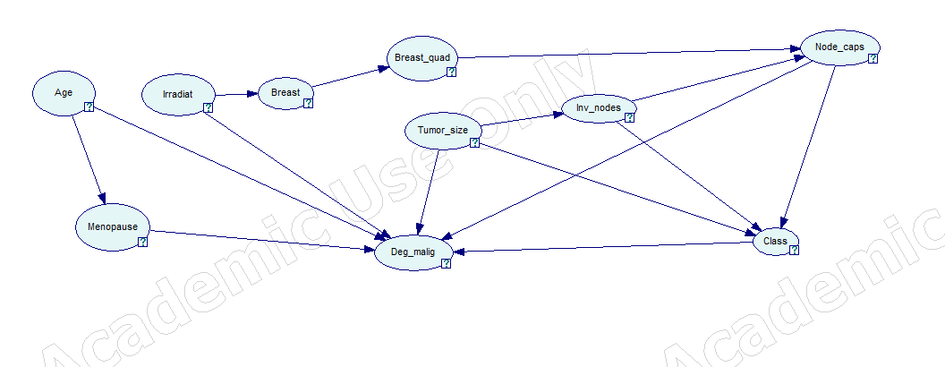
observation ou conclusion pertinente sur la construction du réseau et son application :

La construction d'un réseau bayésien pour le diagnostic du cancer du sein est une tâche complexe qui nécessite une compréhension approfondie des relations entre les variables cliniques et leur impact sur le diagnostic de la maladie. En utilisant une approche basée sur les données et en consultant des experts médicaux, nous avons pu construire un modèle probabiliste qui prend en compte les différentes caractéristiques des tumeurs et fournit des prédictions probabilistes pour aider au diagnostic.

Une observation pertinente est que la qualité du modèle dépend fortement de la qualité des données et de la précision des relations probabilistes spécifiées. Par conséquent, une validation rigoureuse du modèle et une révision périodique des relations probabilistes sont essentielles pour assurer sa pertinence clinique et son efficacité diagnostique.

En ce qui concerne son application au diagnostic médical, le réseau bayésien peut être utilisé comme un outil d'aide à la décision pour les cliniciens, en fournissant des estimations probabilistes du diagnostic du cancer du sein en fonction des caractéristiques observées de la tumeur. Cela peut aider les cliniciens à prendre des décisions éclairées sur le traitement et le suivi des patients, en tenant compte de l'incertitude inhérente au processus de diagnostic médical.

Conclusion

En conclusion, notre étude sur l'utilisation des réseaux bayésiens pour le diagnostic du cancer du sein a abouti à la création d'un modèle probabiliste solide, capable d'estimer la probabilité d'un diagnostic spécifique en fonction des caractéristiques observées de la tumeur. En utilisant l'algorithme EM pour estimer les paramètres du modèle et en consultant des experts médicaux, nous avons construit un outil qui peut compléter l'expertise clinique en fournissant des informations probabilistes précieuses pour guider le processus de diagnostic.

En fin de compte, notre modèle ne remplace pas l'expertise des professionnels de la santé, mais il peut constituer une ressource supplémentaire importante pour améliorer la précision et la fiabilité du diagnostic du cancer du sein. Avec une validation rigoureuse et une intégration appropriée dans la pratique clinique, les réseaux bayésiens peuvent jouer un rôle crucial dans l'amélioration des soins aux patients atteints de cancer du sein.

